2011期末考试试卷（A卷）

考试类型：（闭卷）考试 考试时间： 120 分钟
学号 姓名 年级专业
题号 | 一 | 二 | 三 | 四 | 五 | 六 | 七 | 八 | 总分
得分
评阅人
得分

- 画出三角形ABC的正面投影，并求做三角形ABC平面内点E的正面投影和侧面投影。（10分）

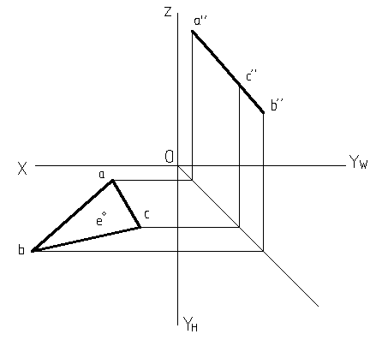

得分

- 求做圆锥表面上A点的正面投影和侧面投影。（6分）
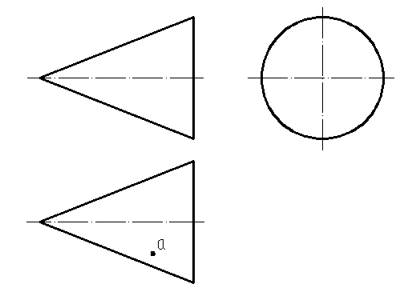
得分

三、已知立体的主视图和俯视图，求左视图。（6分）
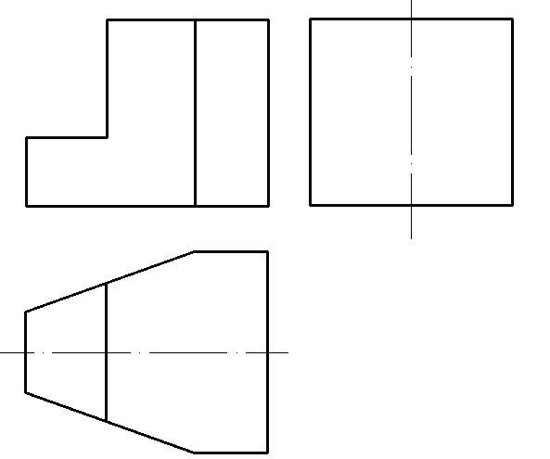
得分

四、已知立体的主视图和俯视图，求左视图(虚线不能省略)。（15 分）

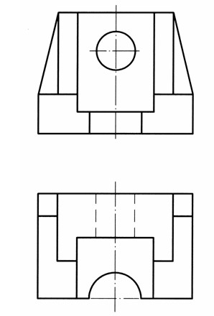

得分

五、标注组合体的尺寸，尺寸数值按1∶l在图中量取后取整数。（12分）

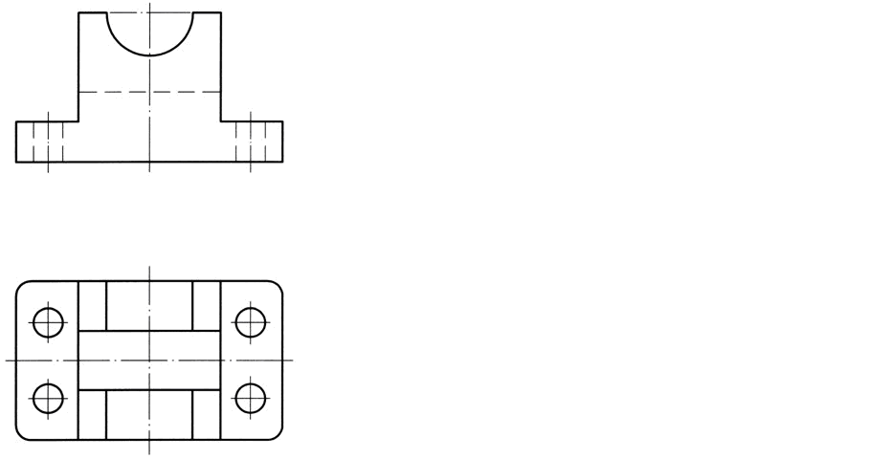

得分

六、在指定位置将下面机件的主视图画成半剖视图，局剖底板小孔（15分）
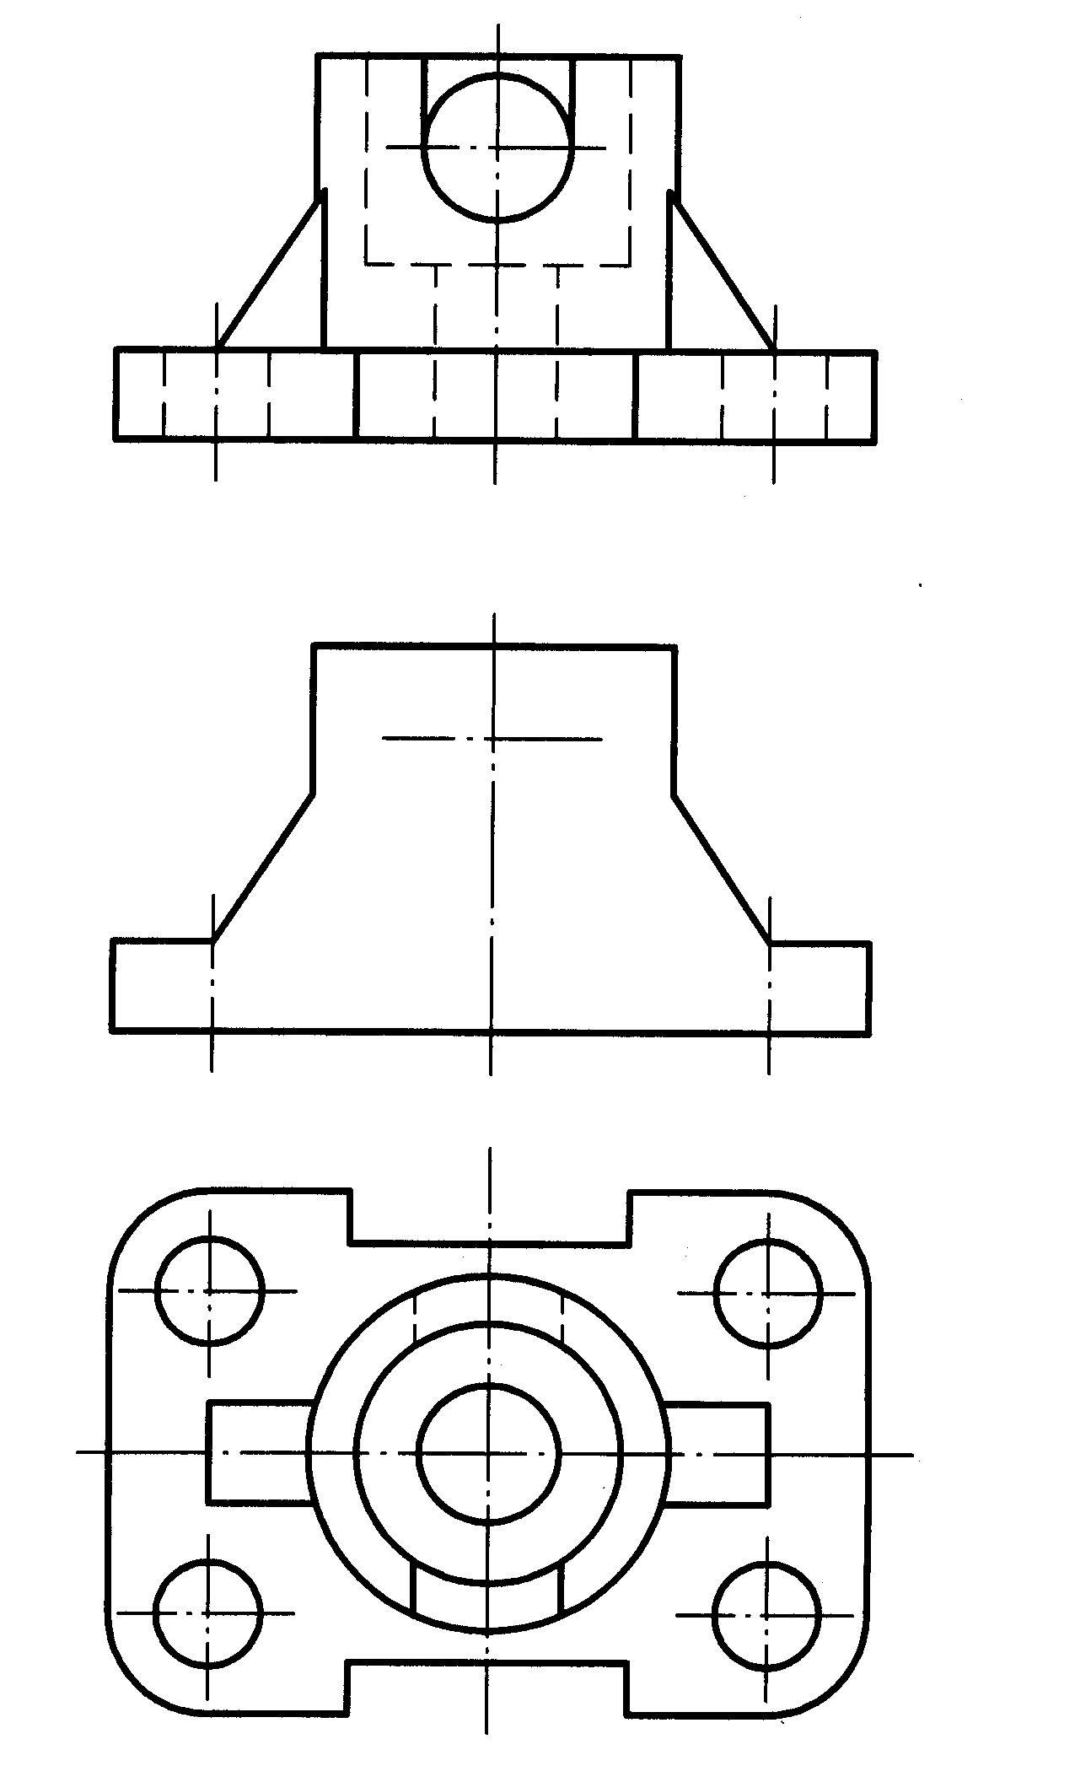
得分

七、补全螺栓连接装配图主视图和俯视图中所缺的线。（8分）
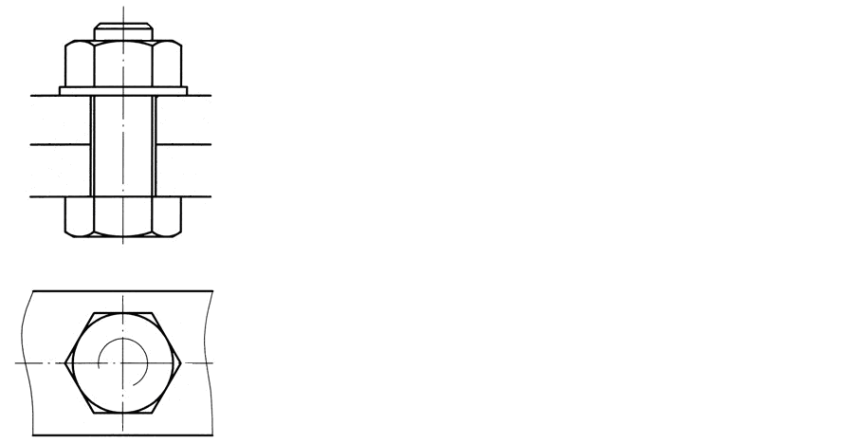

得分

八、读零件图，回答下列问题：（28分）
1)该零件的名称是 ，共用了 个图形表达，其中B-B是 图。（3分）
2)图中比例是 ，属于 （放大、缩小）比例。 （2分）
3)零件中Φ5孔的表面粗糙度代号是 ，并解释此表面粗糙度代号的含义

。（3分）
4)尺寸Φ26 h6中：Φ26表示 基本尺寸 ，h6表示 轴公差带代号 ，
h表示 轴基本偏差代号 ，6表示 标准公差等级 。 （4分）
5）轴上键槽的长度为 ，宽度为 。（2分）
6）图中尺寸C1表示 。 （2分）
7）解释M16-6g的含义：

。 （4分）
8）图中轴上尺寸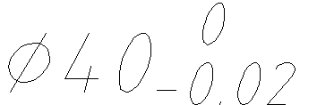的最大极限尺寸为 毫米；最小极限尺寸为 毫米,公差为 。（3分）
9）在图中空白处画出A-A移出断面图(按照图中标注的尺寸绘图)。（5分）

